1.修改字体颜色时需要将要添加颜色的字选中。

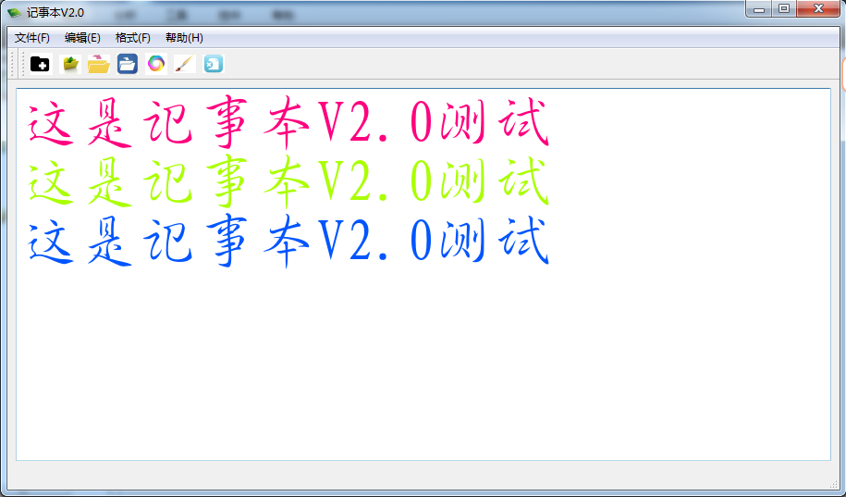

2.工具栏可拖动，可依靠在左右两边

